Описание и понимание жил и брекчий

Введение

Жилы и брекчии являются характерной частью большинства эпитермальных и порфировых месторождений. Часто имеется несколько генераций жил и различных типов брекчий, более старых, более молодых и других, тесно связанных с рудной минерализацией. Морфология и текстуры жил и брекчий могут многое сообщить об условиях рудной минерализации и, следовательно, помочь в реконструкции типа рудной минерализации, который, возможно, здесь проявлен, и морфологии зон рудной минерализации. Важно целенаправленно описать текстуру до того, как будет определен генезис. Здесь рассмотрена одна разведочная программа, где описываются только жилы с определенной текстурой и минералогией в качестве «рудной зоны» и в ней определены лишь интервалы опробования кернов в скважине. Это аргументирование привело к тому, что была пропущена тонкая структура рудной минерализации замещения.

1. Описание жил

1.1 Морфология жил

Форма и размеры жил могут очень широко варьировать. Характерные детали строения жил, одинаково важные, как с точки зрения минералогии, так и текстур, следующие:

1. Позиция. Какими являются направление и падение и как они изменяются вдоль обнаженной части?
2. Протяженность. Обычно может даваться лишь минимальная протяженность, поскольку редко видны оба конца жилы. Смещен ли конец разломом или жила выклинивается?
3. Мощность (толщина). Является ли мощность относительно однородной или жила выклинивается и раздувается? Если так, то насколько и как быстро она изменяется в мощности.
4. Прямолинейность. Является ли жила линейной или извилистой?
5. Ветвистость. Жила двоится, ветви неправильной формы или ветвистость отсутствует совсем?
6. Взаимоотношения с вмещающими породами. Контакты резкие или постепенные (т.н. от жилы кальцита к карбонатизированной вмещающей породе и далее к неизменённой вмещающей породе)? Контакты брекчированы или сдвинуты разломом? Следует ли жила внутренней структуре вмещающих пород (т.н. слоистости)?
7. Соотношение с другими жилами. Это поперечный разрез или жилы секут другие жилы? Если жилы субпараллельные, то они идут одна вдоль другой или эшелоном? Являются ли жилы штоквереовые? Необходимо определить парагенезис жил (см. пример далее), выделяя их в виде типов 1, 2, 3 и т.д., описать морфологию, текстуры и минералогию каждого типа (как, например, в таблице 1).

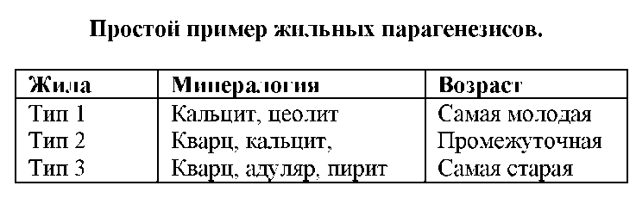

1.2 Текстуры жил

Текстуры жил могут быть как характерными признаками условий формирования жил, так и минералами в них. Однако текстуры могут быть сильно изменчивыми, особенно, если они брекчированы. Важно описать более полно все имеющиеся в жилах текстуры.

Жила представляет материал, который был отложен в результате химических реакций гидротерм с породами. Жилы характеризуются набором текстур и минералов, изначально зависящих от температуры, глубины и состава, как гидротерм, так и вмещающих пород. Они могут содержать небольшие количества (<10%), привнесённых вмещающих пород и/или жильных обломков. (Если это содержание больше, то их лучше описывать как жильная брекчия - см. раздел 4).

Зинтерс является поверхностным эквивалентом жил. Он образуется из гидротерм, которые изливались на земную поверхность. Зинтерсы часто могут распознаваться по фрагментам растений (листьев и стеблей), которые обычно проявляются в виде полостей, первичных почти плоских горизонтальных полос и/или низкотемпературных минералов (т. н. опал, халцедон, сера).

Эпитермальные и порфировые жилы характеризуются серией текстур, которые можно использовать для выделения их из большинства других типов жил. Кроме того, текстуры этих жил могут диагностировать кипение и помочь в определении (реконструкции) глубины их размещения. Иллюстрированное описание текстур кварцевых жил в применении к эпитермальным и порфировым месторождениям и их классификационную схему приводят Dowling, Morrison (1989), (таблица 2). Упрощенная схема описания жил и брекчий представлена в таблице 3.

Таблица 2

Классификация морфологии кварца (Dowling, Morrison, 1989)

|  |  |  |  |  |  |
| --- | --- | --- | --- | --- | --- |
| Класс | Размер частиц | Интервал изменчивости | Форма частиц | Кристаллическая структура | Предпочтительная ориентация частиц (относительно субстрата) |
| 1. Массивный |  |  |  |  |  |
| а)ангедральный | Переменный | Высокий | Ангедральная | Плотная | Нет |
| б)эвгедральный | Переменный | Высокий | Призматическая | Плотная | Хаотичная |
| 2. Волокнистый | Переменный | Низкий | Волокнистая | Плотная | Ортогональная |
| З.Гребенчатый |  |  |  |  |  |
| а)крупный | Крупный | Низкий | Призматическая | Умеренная | Ортогональная |
| б)средний | Средний | Низкий | Призматическая | Умеренная | Ортогональная |
| в)мелкий | Мелкий | Низкий | Призматическая | Рыхлая | Ортогональная |
| 4.Полосчатый |  |  |  |  |  |
| а)крустиформный | Переменный | Низкий | Переменная | Плотная | Ортогональная |
| б)колломорфный | Переменный | Низкий | Переменная | Плотная | Ортогональная |
| в)кокардовая | Переменный | Низкий | Радиальная | Плотная | Радиальная |
| 5.Сахаровидный | Переменный | Низкий | Ангедральная | Умеренная | Нет |
| б.Пластинчатый | Переменный | Низкий | Ангедральная | Плотная | Параллельная |
| Т.Ленточный1 |  |  |  |  |  |
| 8. Стилолитовый1 |  |  |  |  |  |
| 9.Спидеровый |  |  |  |  |  |
| а) гребенчатый | Мелкий | Низкий | Призматическая | Умеренная | Ортогональная |
| б)фантомный | Мелкий | Низкий | Имитирует вме- | Плотная | Имитирует вмещаю- |
| 10 Брекчия |  |  | щающие породы |  | щие породы |
| а) заполнения | Переменный | Высокий | Призматическая | Переменная | Переменная |
| б)агрегатная | Переменный | Высокий | Ангедральная | Переменная | Переменная |
| 11 Замещение | Переменный | Низкий | Имитирует вме- | Имитирует вме- | Имитирует вмещаю- |
|  |  |  | щающие породы | щающие породы | щие породы |

1/ Ленточная и стилолитовая текстуры являются неотъемлемой частью классификационной схемы; однако, они не являются новой генерацией кварца. Их характеристика зависит от вмещающих пород и они не соответствуют сумме переменных характерных черт вмещающего кварца в этой таблице.

Описание жил рекомендуется начинать от границ к центру. Если она полосчатая, то в первую очередь надо начинать описание полос, ближайших к границам, а за ними последующих и т.д. Осмотреть:

ореол гидротермальных изменений в окружающих породах вблизи границ жилы. Отметить встречающиеся здесь минералы, текстуры и мощность ореола.

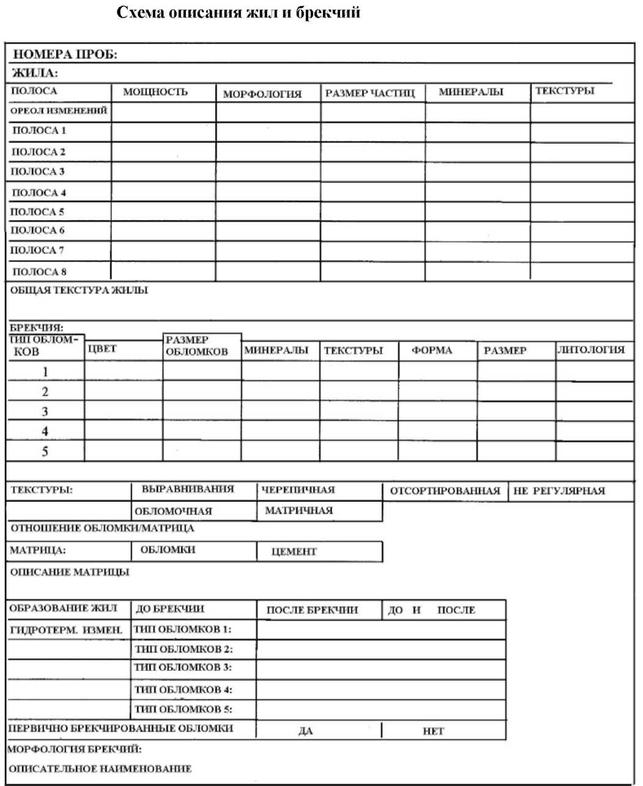

2. Текстуры минералов

Халцедоновые текстуры. Они представлены криптокристаллическим, волокнистым кварцем, который обычно полосчатый (полосчатые халцедон или агат). Он, в конечном счёте, будет перекристаллизован в кварц, который, однако, может сохранять, видимые под микроскопом участки неправильного или радиального погасания исходного халцедона.

Сахаровидная текстура (рис. 1). Она образована гранулярными агрегатами одинаковых по размерам кристаллов, которые имеют внешний вид сахара в штуфах. Эта текстура, в особенности, обычна для кварца, но может также встречаться у адуляра, карбонатов и сульфидов, особенно там, где эти минералы прорастают с кварцем.

Призматические кристаллы (рис.2). Кристаллы, имеющие вытянутую эвгедральную форму (отношение длина/ширина около 2:1) и призматическую огранку, обычны для жил. Они обычно располагаются длинной гранью перпендикулярно к границам жил.

Зональные кристаллы (рис.2). Кристаллы могут иметь чередующиеся полосы, вследствие присутствия чистых и окрашенных зон. Окрашенные зоны могут быть молочно-белые, вследствие большого количества включений или иметь небольшое различие состава (т. н. аметистовый кварц).

Гребенчатая текстура (рис.3). Массы однородные по длине. В штуфах наблюдаются тонкие субпараллельные кристаллы, растущие в сторону от жильных границ, с ромбогедральной внешностью образуют текстуру, подобную гребню. Эта текстура может быть в виде большого гребня (> 40 мм длины с отношением длины/ширины около 3:2), средних размеров гребня (20-40мм длина кристаллов и отношении длина/ширина 2: 1 до 3: 1) и маленький гребень (< 20 мм длина кристаллов с отношением длина /ширина около 4: 1). Эта текстура наиболее часто встречается у кварца, хотя другие минералы, в особенности цеолиты, могут иметь гребенчатые текстуры. Они в свою очередь могут позже быть псевдоморфозами кварца.

Массивная (bull) текстура. Плотно упакованные сцепленные кристаллы (обычно кварц) сильно изменчивые по размеру и ориентации.

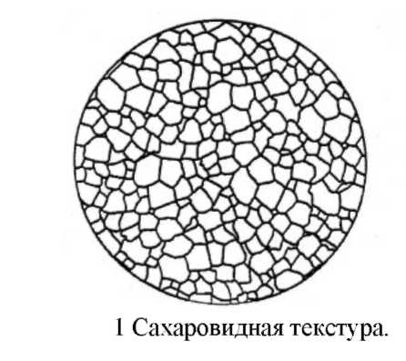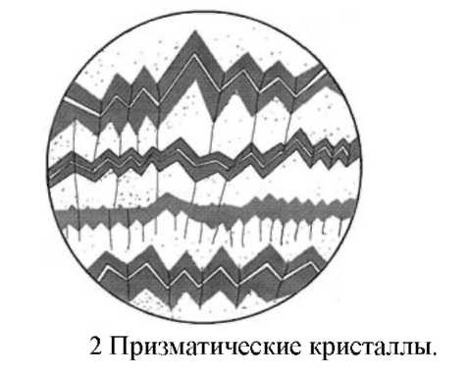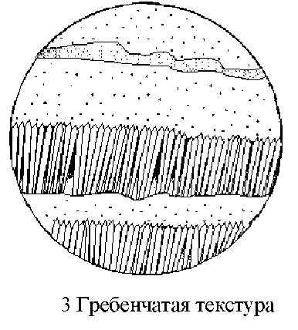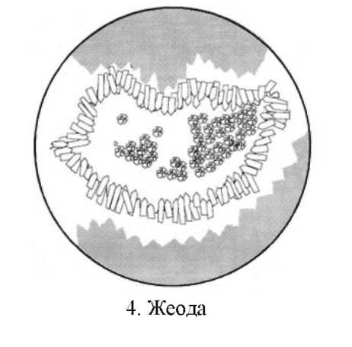

Псевдоморфозы, или текстуры замещения одного или более минералов, встречающиеся в кристаллической форме других минералов, обычно вследствие гидротермальных изменений или замещения первичного минерала. Важно рассмотреть псевдоморфозы кварца по плоскому кальциту. Обычно они встречаются в приграничных полосах жил и могут образовать сетку (сетка пластинчатая) или параллельные ряды (параллельная пластинчатость). Сами кристаллы могут замещаться или кристаллы могут быть выщелочены и полости заполнены окружающим материалом (отпечаток), который заполняет полости, что приводит к формированию реликтовой пластинчатой текстуры. Другие замещения, которые можно встретить - это каолинит или иллит по адуляру, кварц по цеолитам и окислы по сульфидам. Отпечатки могут образоваться после многих разных минералов, включая карбонаты, цеолиты, барит и сульфиды и не всегда можно определить природу первичного минерала.

Жеоды или открытые полости в жилах, которые выстраивают в ряд эвгедральные призматические кристаллы, направленные внутрь полости (рис.4) Наиболее часто жеоды заполняются кварцем, нередки адуляр, карбонаты, цеолиты, сульфаты и сульфиды (особенно пирит). Обычно жеоды встречаются в центре жил и представляют самую последнюю стадию отложения жил. Описание должно включать детали размеров, формы, ориентировки и количество жеод.

Полосчатые текстуры:

Эпитермальные жилы обычно полосчатые, что вызвано разницей минералогии и/или текстур. Если жила полосчатая, то морфология полосчатости должна быть описана в первую очередь:

* Какова мощность полос?
* Изменяется ли мощность полос?
* Полосы параллельны стенкам жилы или ведут себя по иному, или неправильные?
* Пересекают ли полосы другие полосы?
* Полосы волнистые (складчатые) или прерывистые (фрагментарные)?
* Границы каждой из полос резкие или постепенные?

Затем можно описывать минералогию и текстуру каждой полосы. Для полосчатых текстур в эпитермальных жилах обычно применяются специфические термины:

Колломорфная полосчатость (рис. 5). Это гроздевидная текстура, которая обычно наблюдается в жильном халцедоне, где полосы халцедона радиально направлены от границ жилы и имеют округлую фасолеподобную внешнюю поверхность.

Крустиформная полосчатость (рис. 6). Эта текстура образована разницей минералогии и текстуры и/или цвета в субпараллельных полосах в стороны от жильных границ. Она обычно формируется в результате чередования слоев халцедона и сахаровидного кварца, но могут также быть призматический и гребневидный кварц, полосы с большой долей адуляра, кальцита или сульфидов и слоёв с жеодами.

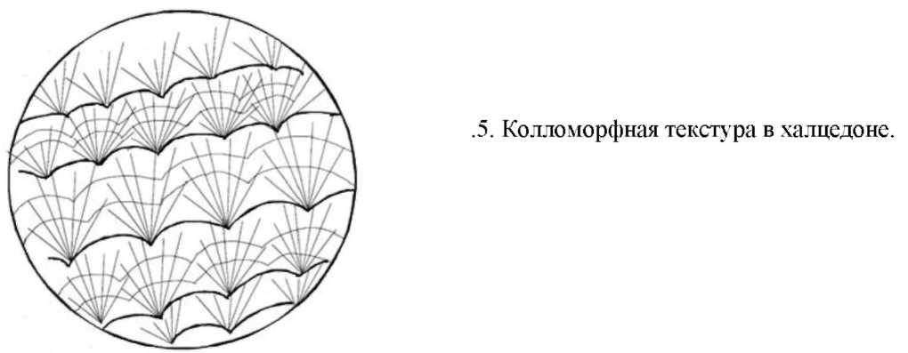

Кристиформно-коллоформная полосчатость (рис.2). Чередование крустиформных и коллоформных полос.

Зональная кристаллическая полосчатость (рис.2). Полоса призматических кристаллов может иметь внутреннюю полосчатость вследствие разницы состава (т.н. аметистовая полоса в кварце) или высокой концентрации флюидных включений, которые непрерывно пересекают полосу кристаллов.

Кокардовая текстура (рис.7). Концентрическая крустиформная полосчатость в цементе, окружающем обломки в некоторых заполненной матрицей жильной брекчии.

Брекчированная текстура. Жилы постепенно сменяются жильной брекчией, которая описывается в следующем разделе. Описание жил и описание любой бречированной текстуры должно объединяться с описанием жил.

3 Значение жилообразования

3.1 Морфология жил

Морфология жил является отражением первоначального режима напряжений, который действовал во время образования жил. Обычно эпитермальные жилы почти вертикально направлены, вытянуты в линию и показывают строго субпараллельное простирание по одному, двум или трём главным направлениям. Эти детали строения жил являются следствием малоглубинности условий, в которых жилы размещались, и хрупкого дробления вмещающих пород. Предполагается, что многие эпитермальные жилы образуются в неровностях (выпуклостях) структур растяжения между эшелонами сдвиговых разломов (т. н. Вайхи, новая Зеландия). Sibson (1989) описывает морфологию неровностей растяжений, которые включают ступенчатые жилы, жилы типа сигмоидальной петли (жила которая отклоняется от своего направления, поворачивая обратно. Прим. БВИ), лошадиного хвоста и петель (сетки) (рис.8) и которые похожи на рисунок жил, наблюдаемых в эпитермальных жильных системах. Другие жилы ассоциируются с кальдерными структурами (т.н. рудник Емперор на острове Фиджи и Крид в штате Колорадо США), где разломы растяжения могут быть связаны с границами кальдер. В нескольких месторождениях горизонтальные напряжения такие, что многие жилы имеют почти горизонтальное положение (т. н. «флэтмейкс» на руднике Емперор, Фиджи).

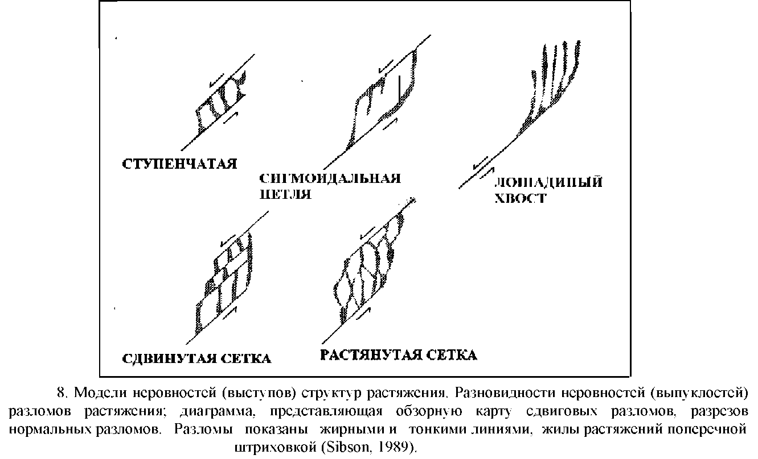

Порфировые жилы реже имеют строгое структурное упорядочение и, по-видимому, более прерывистые. Это обусловлено большей глубиной размещения порфировых жил, где давление ближе к литостатическому и температуры выше. Это является следствием того, что интервал дробления пород находится в зоне перехода хрупкого и пластичного состояния среды и напряжения почти равные во всех направлениях.

Порфировые жилы обычно классифицируются в понятиях системы, разработанной Gustafson, Hunt (1975) для месторождения Эль Сальвадор в Чили. Они различали типы жил "A"< "B" и "D". Их система, особенно типы "A" и "D", с тех пор применяется во многих других месторождениях и полезна в качестве обобщенного понятия.

Тип жил "A" является самым ранним жильным образованием. Они хаотично ориентированные и прерывистые, обычно сегментированные и тонкие. Тип жил "B" более молодой, обычно жилы крупнее, более протяженные и переходят в субгоризонтальное залегание. Жилы типа "D" более молодые, чем типы жил "A" и "B", протяженнее, хотя местами иррегулярные и проявляют систематическое строение.

Предполагается, что эти различия в типах жил являются результатом уменьшения температуры гидротерм, изменений в процессе дробления и деформации в зоне перехода от пластической к хрупкой средам и увеличения влияния горизонтальных (тектонических) напряжений, связанных с литостатическими (вертикальными) давлениями во время кристаллизации жил. Это свидетельствует о подъёме и эрозии, одновременными с рудообразованием, способствующих образованию более молодых жил на малых глубинах.

3.2 Жильные текстуры

Жильные текстуры являются продуктом условий, преобладавших во время образования жил, и скорости, с которыми эти условия изменялись.

В соответствии с правилом, чем крупнее жильные кристаллы, тем медленнее они кристаллизуются. Таким образом, массивный криптокристаллический халцедон отлагается очень быстро вследствие насыщенности кремнезёмом раствора. Обычно это наиболее часто происходит в ответ на уменьшение температуры вследствие нормальной растворимости кремнезёма. В этом случае, по-видимому, кремнезём отлагался в виде аморфного геля, который затем постепенно кристаллизовался. Предполагается, что полосчатый халцедон, сахаровидный кварц, массивный кварц, гребенчатый кварц и крупные призматические кристаллы кварца образовались в результате постепенного более медленного отложения из менее насыщенных растворов.

Характерными чертами многих эпитермальных жил является тонкая полосатость, представленная внутри многих из них. Предполагается, что эти полосы обусловлены быстро изменяющимися физико-химическими условиями во время отложения жил, которые являются результатом вариаций температуры, давления и состава гидротерм. Изменяющиеся условия также ответственны за замещение одних минералов другими. Кальцит, образующийся на ранней стадии формирования жилы (в особенности пластинчатый кальцит), почти всегда подвергается псевдоморфизму кварцем во время завершающих стадий развития гидротермальной системы, поскольку растворимость кальцита увеличивается по мере уменьшения температуры, тогда как кварц становится менее растворимым и, таким образом, выпадает в осадок.

Другой характерной особенностью многих эпитермальных жил являются открытые полости. Они могут сохраняться в виде жеод, хотя жеоды часто заполнены отложениями минералов поздних стадий (обычно карбонаты или кварц). Присутствие открытых полостей может также способствовать образованию зональности или облицовке призматическими кристаллами, которые оставляют открытое пространство, в котором формируются текстуры роста. Открытые полости являются характерной чертой жил, которые кристаллизовались на малых глубинах. Часто это относится к участкам с низкими давлениями, но, вероятно, в большей степени их образование зависит от температуры. Полости могут формироваться на любой глубине, но для таких полостей, необходимо, чтобы в них в любое время оставалось открытое пространство, и породы должны находиться (т. е. при более низких температурах) в хрупкопластичном состоянии.

Перекристаллизация силикатных минералов, в особенности опала (в тридимит, кристобалит и, особенно, в кварц) и халцедона (в кварц), происходит постепенно со временем и при больших скоростях, и повышением температуры. В молодых месторождениях такая перекристаллизация может свидетельствовать о том, что район длительное время находился при высокотемпературном режиме после того, как эти фазы были отложены.

Жильный кварц, связанный с порфирами, в результате обилия мелких флюидных включений часто мутный, тогда как кварц из эпитермальных жил обычно чистый, содержащий редкие (хотя возможно крупные) включения. Халцедоновый кремнезём, который обычно содержится в эпитермальных жилах, полупрозрачный вследствие своей волокнистой текстуре, но в нём отсутствуют включения, достаточно хорошо наблюдаемые под микроскопом.

3.3 Минералогия жил

Жильная минералогия отражает химические и физические условия, которые превалировали во время формирования жил, в некоторой степени такие, в которых образуются минералы гидротермальных изменений, но с меньшим влиянием на состав вмещающих пород. Однако имеются некоторые различия между минералогией жил и минералогией гидротермальных изменений, а именно небольшое количество глинистых минералов в жилах (за исключением, где они замещают такие минералы, как адуляр). В целом гидротермальные минералы имеют сходное значение - встречаются ли они в жилах или как минералы замещения, но могут быть различия. Так, например, эвгедральный жильный эпидот не будет формироваться до тех пор, пока температура не достигнет 270°С.

4 Описание брекчий

Брекчии являются очень важными вмещающими породами для рудообразования. Большая площадь их поверхности делает благоприятным взаимодействие вода-порода и, фактически, они представляют собой зоны высокой проницаемости. Кроме того, некоторые процессы брекчирования, такие как гидравлическое дробление, могут быть тесно связанны с процессами рудообразования. Следовательно, важно точно идентифицировать природу и происхождение брекчий, несмотря на возникающие трудности, поскольку очень, казалось бы, похожие брекчии могут формироваться очень разными процессами. Таким образом, первым решающим шагом является точное описание брекчии.

Стандартных схем классификации брекчий, подобные таким, которые существуют для осадочных, изверженных и метаморфических пород не имеется. По-видимому, большинство исчерпывающих описательных критериев для брекчий, приведённых Laznicka (1988), охватывают каждый из возможных типов брекчий (включая внеземные и антропологические типы). Здесь используется простая описательная классификационная схема, которая может применяться к большинству брекчий, найденных во время рудной разведки в эпитермальных и порфировых условиях. Они представлены на рис.9.

Эта классификация базируется на пропорциях жильных обломков, обломков пород, химически образованного цемента и обломочной/изверженной матрицы брекчий. Брекчия определяется здесь, как порода или образования, в которых крупный (> 2мм) обломочный материал составляет более 10% объёма. Породы с более 90% матрицей согласно этой схеме не относятся к брекчиям, но могут описываться с приставкой (т.н. литические, валунные, ксенолитовые). Большая часть пород, с >90% химически образованным матричным материалом, являются жилами, хотя зинтеры, эвапориты и некоторые известняки также относятся к этой категории. Многие другие типы пород имеют >90% обломочного или изверженного материала и представлены в большинстве случаев интрузивными, экструзивными, вулканогенными и осадочными литологическими разностями. Оказалось, что некоторые из пород, отнесённые к брекчиям, могут быть образованными разными процессами, такими как многократное жилообразование (рис. 10) или псевдобрекчирование, обусловленное неравномерными гидротермальными изменениями.

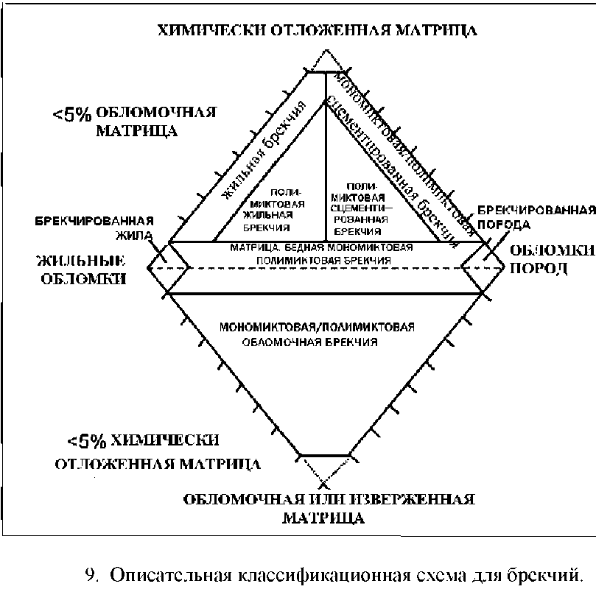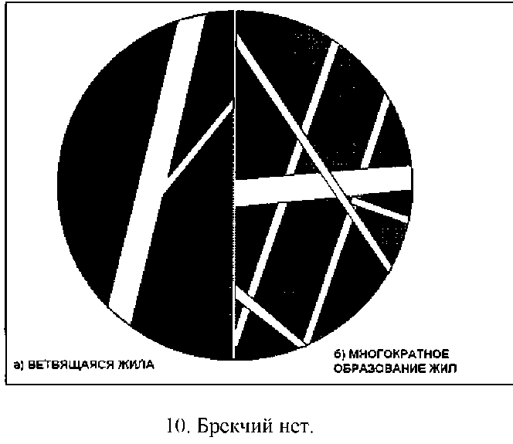

При описании брекчий необходимо отмечать следующие характерные черты:

1. Обломочная литология - является ли состав обломков однородным, или обломки представлены многими литологическими разностями (мономиктовые или полимиктовые) (рис.11). Если обломки разнообразные по литологии, то какую стратиграфическую информацию можно получить по ним? Принесены ли породы, слагающие брекчии, из одного или многих стратиграфических источников и представляют ли стратиграфические позиции обломков выше или ниже лежащие формации по отношению к современному положению брекчий?
2. Форма обломков угловатая или окатанная (рис.12)? Для этих и других двух следующих параметров может быть использована стандартная седиментологическая терминология.
3. Размер и распределение обломков по размерам (степень сортировки) (рис.12).
4. Размещение обломков упорядоченное, чешуйчатое или отсортированное и проявляются ли в матрице текстуры типа «структур течения» (рис.13).
5. Является ли брекчия преимущественно обломочной, или сложена преимущественно матрицей (рис. 14)?
6. Отношение обломков к матрице (рис.14). Обычно преимущественно обломочная брекчия имеет низкое отношение обломков к матрице, а преимущественно матричная брекчия имеет это отношение высокое, но так случается не всегда. Так, например, брекчия растрескивания или брекчия пилообразная имеют

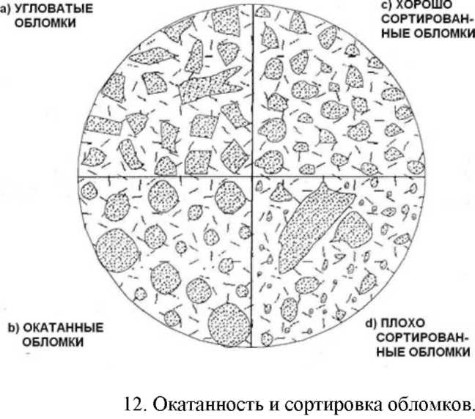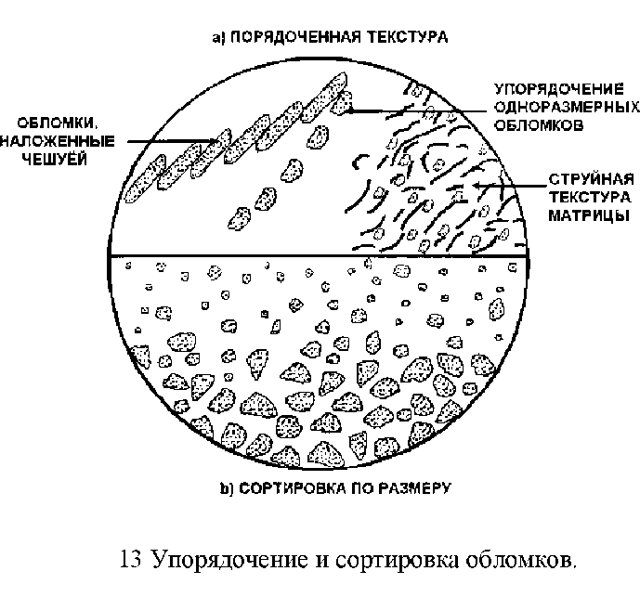

высокое отношение обломков к матрице (которое может быть более 90%), но обломки отделены цементом из вторичных минералов и, следовательно, является преимущественно матричной.

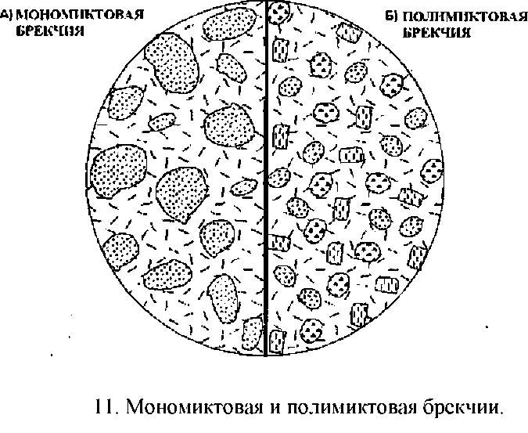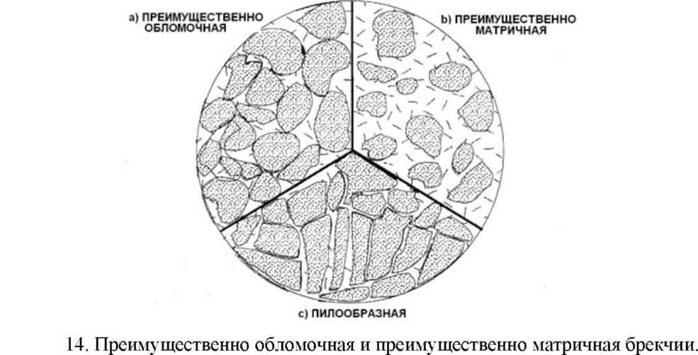

7.Природа матрицы: кристаллитовая, обломочная, или изверженная. Минералогия матрицы и наличие открытых пор (рис.15). Брекчия с обломочной матрицей будет иметь плохую сортировку обломков, за исключением особого случая с тонкозернистой глинкой трения.

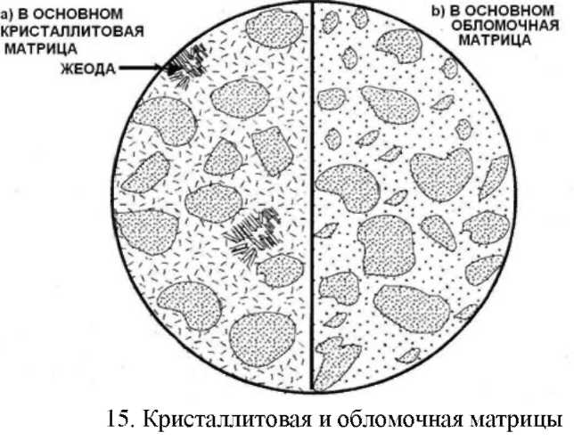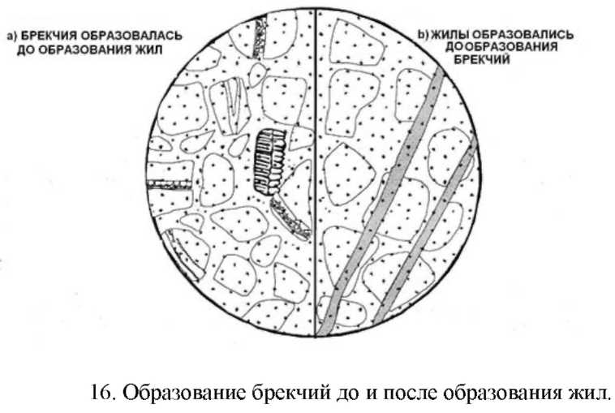

8.Временные соотношения брекчирования и образования жил (если жилы присутствуют). Представлены ли жилы в виде обломочных жил и/или жил с иным составом обломков, указывающим на то, что они образовались до брекчирования или жилы секут брекчию (рис. 16)?

9.Изменения или минерализация - матрица и обломки изменены одинаково, и все ли обломки изменены таким же образом (рис.17, 18)? В полимиктовой брекчии трудно определить изменение обломков. Так, например, гидротермы могут воздействовать различно на тонкообломочные витрофировые туфы и на кварцевые обломки. В этом случае изучения жил, связанные с гидротермальными изменениями, могут дать полезную информацию. Резко ли обрываются жилы на границах обломков? Если это так, то их образование предшествовало образованию брекчий.

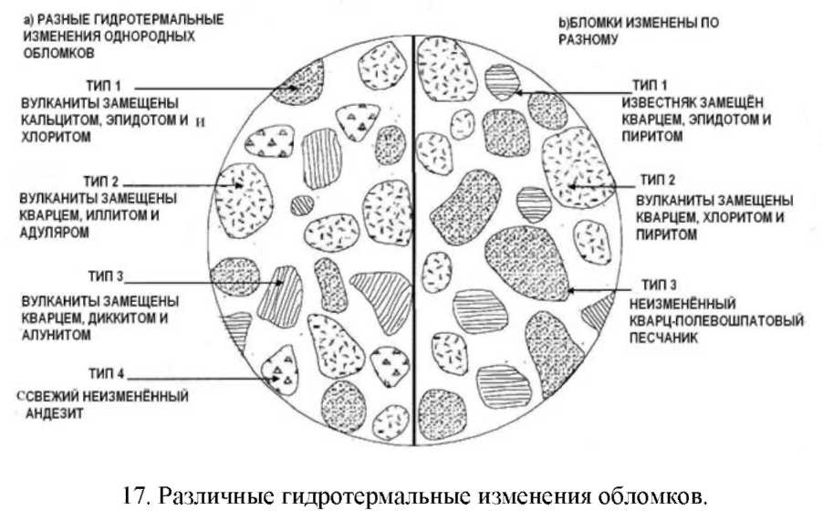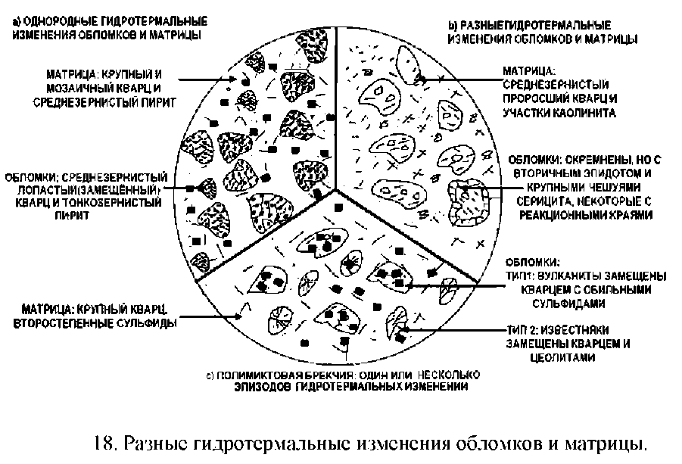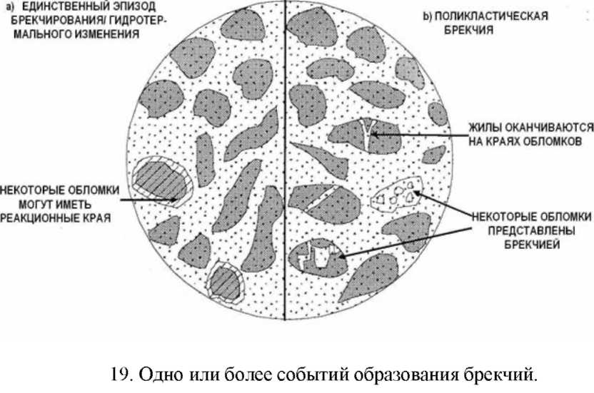

1. Число событий до образования брекчий? Некоторые обломки имеют текстуру брекчий, что отражает одно или более событий образования брекчий (рис.19).
2. Определение морфологических и геологических соотношений залежей брекчий, если доступно большое количество обнажений, естественных или в виде буровых скважин? Какова природа контактов залежей брекчий с окружающими породами? Четкие интрузивные или тектонические (по разломам) границы или стратиграфические согласные? Контакты резкие или постепенные? Связана ли брекчия с другими геологическими структурами, такими, как складки, разломы или интрузии?

Обычно применяются некоторые описательные термины к брекчиям и их можно использовать в нашем случае:

Брекчия растрескивания (рис.20): тип брекчий, которые были раздроблены, но с небольшим количеством матричного материала или без него. Обломки не смещены. Иногда они назывались брекчией гидравлического дробления, но предпочтительнее применяется негенетический термин «брекчия растрескивания».

Пилообразная брекчия (рис.20): тип брекчированных пород, которые были раздроблены и имели небольшое количество матричного материала, разделяющего обломки. Здесь был минимальный перенос или вращение обломков, которые визуально могут быть подогнанными друг к другу путём удаления матрицы.

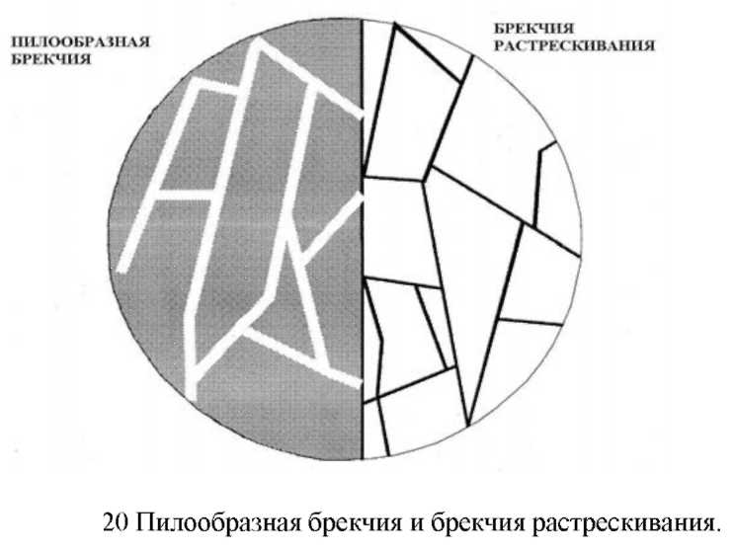

Кокардовая брекчия (рис. 7): преимущественно матричная жильная брекчия, в которой обломки окружены цементом, который образует концентрические крустиформные полосы вокруг обломков.

Эти параметры дают основные инструменты описания брекчий и определяют некоторые критерии интерпретации их генезиса. Более важно точно описывать брекчии, чем их классифицировать. Даже, если невозможно точно идентифицировать происхождение брекчии, и тип брекчии, связанной с рудной минерализацией, не будет точно определён, то полезные разведочные параметры остаются правильными.

5 Определение происхождения брекчий

Точное определение процесса брекчирования, в результате которого образуется брекчия, не всегда легко сделать и оно может зависеть от качества описания. Это может быть решающим фактором в понимании рудной минерализации, так как неточная идентификация может стоить очень дорого. Самая лучшая генетическая классификация брекчий, связанных с рудой в эпитермальных и порфировых месторождениях, по-видимому, была предложена Sillitoe (1985), которую модифицировал Jim Lowlees с учётом некоторых дополнительных классов, которых нет у Silltoe.. Характерные черты разных типов брекчий обобщены в таблице 4.

Полевые данные могут дать решающую информацию для классификации брекчий. Так, например, находится ли брекчия на границе интрузии и или у разлома? Она распространена латерально на большом пространстве, залегает ли она ровно и её распространение ограничено небольшой площадью или расположена по вертикали? Многие другие характерные черты могут легко определяться в обнажении или в образце, как, например, текстуры деформирования, текстуры осадочных пород или химически отложенного цемента.

Классификации, представленные здесь, являются всеобъемлющими с разделением на 13 отдельных классов. Возможно, совсем не обязательно или частично необходимо различать некоторые классы друг от друга. В особенности магмо-фреатическая и фреатическоая брекчии очень похожу между собой и переходят одна в другую. По-видимому, лучше использовать более общий термин «гидротермальная» брекчия, который объединяет обе категории. Однако полезно различать эруптивную (экзогенную) и субповерхностную (эндогенную) брекчии, поскольку они могут быть решающими в определении разведочной стратегии в районе.

|  |  |
| --- | --- |
| Тип брекчии | Характерные черты |
| Магматическая-интрузивная (интрузивная брекчия) | На контакте интрузивных тел обломки вмещающих интрузивных (роговиков) пород, матрица интрузивного изверженного материала, реакционные края вокруг обломков обычны |
| Магматическая-гидротермальная (черепаховая брекчия)(карапаче) | Встречается в кровле интрузивных тел, обломки вмещающих изверженных (роговиков) пород, матрица из пегматитовых минералов (т.н. кварц турмалин, слюда), нет открытых полостей. |
| Магматическая-тектоническая (интрузивная брекчия) | Обломки изверженных (роговики) пород. На контакте интрузивных тел текстуры деформаций, обломочная матрица с преимущественной долей угловатых обломков |
| Эндогенные вулканиты (эруптивная брекчия) | Субвертикальные тела, преимущественно вулканические обломки, мало или отсутствуют до брекчиевые гидротермальные изменения или не происходило образование жил, обломочная матрица, преимущественно с угловатыми обломками. |
| Экзогенные вулканиты (эруп­тивная вулканическая брекчия: брекчия потоков, туф, лапил-лиевый туф, агломераты. Игнимбриты, т. д.) | Преимущественно пористые, стекловатые, вулканические обломки, мало или нет до брекчиевых гидротермальных изменений или не происходило образование жил, преимущественно матричная или преимущественно из угловатых обломков брекчия может содержать баллистические обломки (бомбы), массивная или субгоризонтально слоистая, может иметь большие объёмы, обломочная или изверженная матрица. |
| Эндогенная фреатомагматическая (диатремовая брекчия) | Полимиктовая, с ювенильными магматическими обломками/ матрицей, преимущественно матричная, обломочная матрица (может переходить в изверженную матрицу на глубине), некоторые обломки изменены и/или с прожилками; редко древесные, аккретированные лапилли, почти вертикальные трубчатые тела брекчий. |
| Экзогенная  фреатомагматическая (туф, лапиллиевый туф, т.д.) | Обычно полимиктовая с лавовыми обломками и обломками вмещающих пород, преимущественно матричная. Тонкозернистая обломочная матрица. Обломки обычно не изменены и не прожилкованы, маломощные отложения, могут широко распространены по горизонтали. |
| Эндогенная магмато-фреати-ческая (брекчия гидротермаль­ных эруптивных каналов) | Обломочная матрица или химически отложенный цемент, до брекчиевые гидротермальные изменения и жилкование обычны, нет ювенильного магматического материала, обычно полимиктовая, преимущественно матричная, Угловатые до полуокатанных форм обломки могут быть изменены/рудоносны и/или состоя из матрицы. |
| Экзогенная магматическая-фреатическая (гидротермальная эруптивная брекчия) | Обычно полимиктовая. Преимущественно матричная, обломочная матрица, маломощные (обычно менее 20м) ровно лежащие отложения, в большинстве гидротермально измененные обломки (низкотемпературные минералы), могут содержать фрагменты растений. |
| Эндогенная фреатическая (брекчия гидротермальных эруптивных каналов) | Гидротермальный цемент (т. н. кварц, карбонаты, адуляр, цеолиты, пирит) жеоды, до брекчиевые изменения и жилкование обычны, обычно полимиктовые, угловатые до окатанных рудно-минерализованные обломки и/или матрица. |
| Экзогенная фреатическая (гидротермальная эруптивная брекчия) | Обычно полимиктовая, преимущественно матричная, обломочная матрица, маломощные (обычно менее 10 м) ровно лежащие отложения, в большинстве гидротермально измененные обломки (низкотемпературные минералы), могут содержать фрагменты растений. |
| Тектоническая (разломная брекчия, милонит) | Связаны с разломам. Обломки вытянуты, наложены чешуйчато с зеркалами скольжения, текстуры деформаций, обломочная матрица |
| Осадочная. | Субгоризонтально слоистая, структуры осадочных пород, обычно преимущественно матричная, обломочная матрица, многие (но не все) обломки полимиктовые окатанные. |

Характерные черты разных типов брекчий.